課題 「『自立支援・重度化防止』について」
【ワークの手順】
※１～２頁を読み、以下１～３の手順で＜提出用＞シート（４頁目）を作成してください。
※＜提出用＞シートは、Ａ４用紙１枚におさめて作成し、印刷してください。

１．❶「維持改善の要素・利点」に、追記できる内容があれば記入します。
２．❷に本人の自立した日常生活を阻害する要因を記入してください。
※今回の演習で記入する阻害要因は必ず１つに絞ってください（複数記入しない）
３．❷で記入した阻害要因に対して❸❹❺を記入してください。
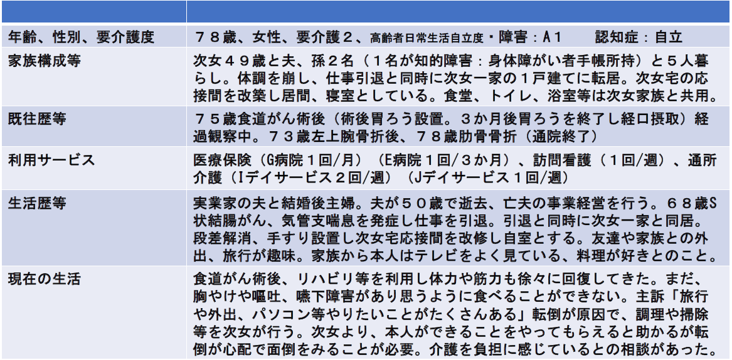

住宅の状況 | 住居 | 戸建（平屋・２階建以上）・アパート・マンション・公営住宅（ ）階・他（ ）
住宅の状況 | エレベーター |  | 無・有（ ） | 所有形態 |  | 持ち家・賃家 | トイレ |  | 和式・様式・ウオシュレット
住宅の状況 | （住宅間取図）  本人の居室  次女一家  ３階建て  ベッド
住宅の状況 |  |  |  |  | 体調を崩し、仕事引退と同時に次女一家の一戸建てに転居。  次女宅の応接間を改築し居間、寝室としている。食堂、トイレ、浴室等は次女家族と共用。
住宅の状況 |  |  |  |  | 改修の必要性
（ 無 ・ 有 ）

出典：保険者と介護支援専門員が共に行うケアマネジメントの質の向上ガイドライン

＜記入例＞
氏 名 | 研修 太郎 |  | 区市町村 | 千代田区
維持・改善の要素、利点 |  | ❶本人の維持・改善の要素、利点の記入：維持・改善の要素（可能性）について具体的に記述。利点（ストレングス・強み）については、利用者が力を発揮できる要素を記入。  記入例：・自由の利く右手で大抵のことが可能・医師に症状伝達が可能
着 眼 点 |  |  | 自立支援・重度化防止の気づき
❷本人の意向をふまえ、本人の自立した日常生活を阻害する要因を記入。  記入例：  ・胸やけや嘔吐があり思うように食べることができない。 |  |  | ❹❺では、 本人の自立した日常生活を阻害する要因に、どのように対処するのかについて気づいた事を記入します。
❹ 他の専門職に確認すべき事項（意見や注意事項等）「①いつ、②誰が、③どこで、④何を、⑤どうするのが良いか」を記入します。

記入例：
①いつ：訪問時
②誰が：介護支援専門員が
③どこで：利用者宅で
④何を：胸やけや嘔吐があり思うように食べることができないことについて
⑤どうするのが良い：かかりつけ医に相談することを提案する
❸「①本人が大切にしていること②本人の困りごと③できる能力があるのに、していないこと④本人の希望・意向⑤家族の希望・意向⑥意思決定支援」について、それぞれの項目で理解したことを可能な限り記入してください。  記入例：  ①本人が大切にしていること：旅行や外出パソコン等やりたいことがある  ②胸やけや嘔吐があり思うように食べることができない  ③服薬管理について能力があるようだが、現在は自分での判断が強い。  ④本人の希望：旅行や外出パソコン等やりたいことがたくさんある  ⑤家族の希望：本人ができることをやってもらえると助かる  ⑥意思決定支援：自分の意思を伝えることができている。 |  |  | ❺ 介護支援専門員としての専門的見地から意見・具体策「①いつ、②誰が、③どこで、④何を、⑤どうするのが良いか」を記入します。  記入例：  ①いつ：訪問時  ②誰が：介護支援専門員が  ③どこで：利用者宅で  ④何を：服薬管理が自分でできていることを評価したうえで、自分の判断が強い点について課題がないか相談する。  ⑤どうする：本人の希望（旅行や外出パソコン等やりたいことがたくさん）叶えるために、第一段階として外出することを目標に支援したいと伝える。服薬管理について薬剤師の指導を受けることについて提案を行う。

＜提出用＞ シート
※１枚以内にまとめ作成してください。
※記載済の様式を２部印刷し、当日ご持参ください。
氏 名 |  |  | 区市町村
維持・改善の要素、利点 |  | ❶本人の維持・改善の要素、利点の記入
着 眼 点 |  |  | 自立支援・重度化防止の気づき
❷本人の意向をふまえ、本人の自立した日常生活を阻害する要因を記入。 |  |  | ❹❺では、 本人の自立した日常生活を阻害する要因に、どのように対処するのかについて気づいた事を記入します。
❹ 他の専門職に確認すべき事項（意見や注意事項等）「①いつ、②誰が、③どこで、④何を、⑤どうするのが良いか」を記入します。
①

②

③

④

⑤
❸「①本人が大切にしていること②本人の困りごと③できる能力があるのに、していないこと④本人の希望・意向⑤家族の希望・意向⑥意思決定支援」について、それぞれの項目で理解したことを可能な限り記入してください。  ①  ②  ③  ④  ⑤ |  |  | ❺ 介護支援専門員としての専門的見地から意見・具体策「①いつ、②誰が、③どこで、④何を、⑤どうするのが良いか」を記入します。  ①  ②  ③  ④  ⑤

